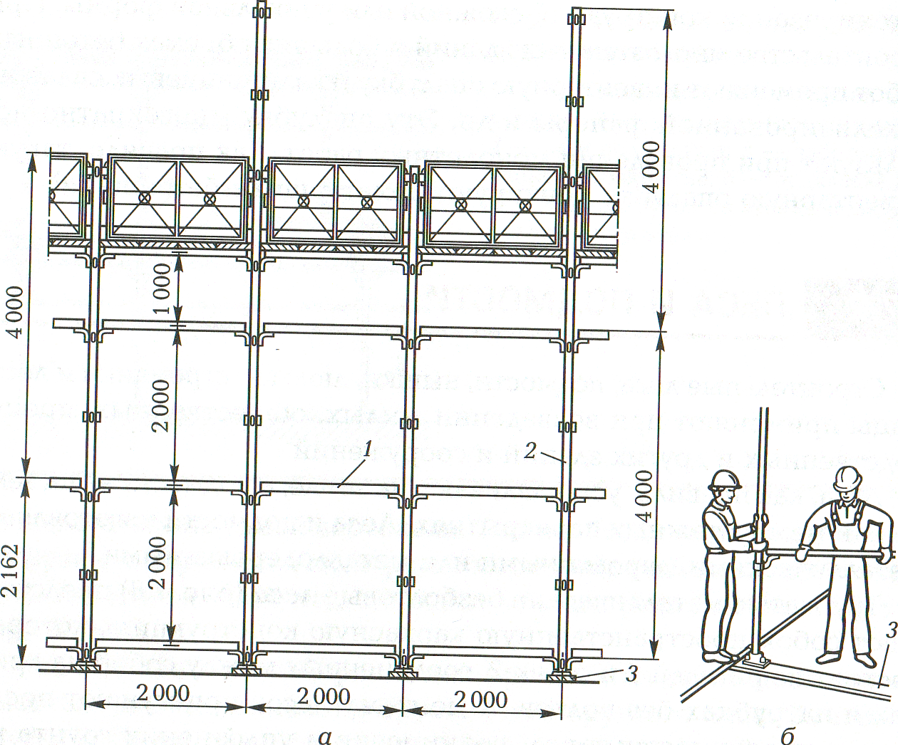

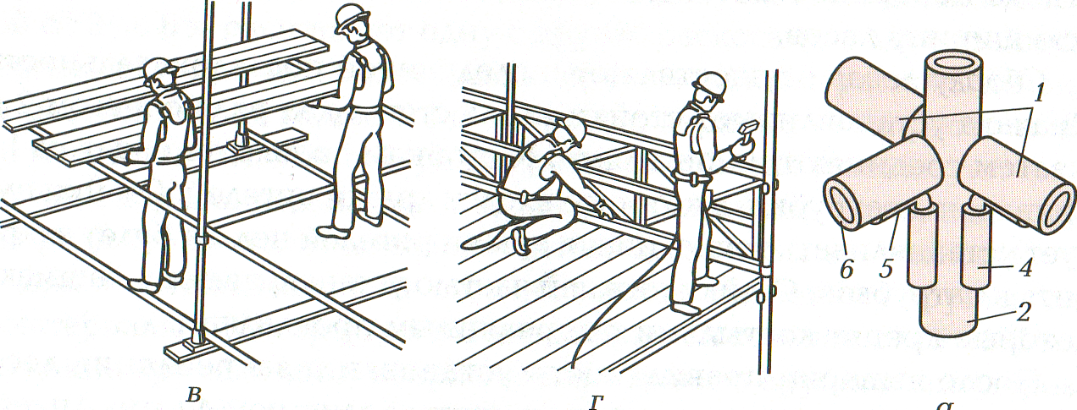
Рис. 7.8. Леса трубчатые безболтовые:
общий вид, б установка стоек и ригелей; в — укладка щитов настила' г
установка ограждений; д — узел крепления лесов; 1 — ригель; 2 —- стойки- 3 —' подкладки под стойки; 4 - патрубок; 5 - крюк; 6 - поперечный ригель '
Панельные подмости (рис. 7.9) применяют со сложенными или раскрытыми опорами 5. В первом случае они имеют высоту 1 100 мм и при их установке раскосы 4 с кронштейнами снимают с опор во втором случае они имеют высоту 2 200 мм, а раскрытые опоры'за- крепляют раскосами. С одного рабочего места на другое подмости переставляют краном.
Меры безопасности при установке лесов и подмостей. При
установке лесов необходимо следить за тем, чтобы стойки были установлены строго вертикально. Леса должны быть надежно закреплены к стенам и обладать достаточной жесткостью.
Не допускается перегружать леса и подмости материалами, превращая их в склад, такая перегрузка может привести к аварии. Необходимо систематически очищать леса и подмости от снега, льда и мусора. Надо следить за состоянием грунта, на котором установлены леса, чтобы не допускать их просадки. Леса можно эксплуатировать только после окончания монтажа яруса и его приемки. При работе на лесах и подмостях нужно следить за состоянием ограждений (перил). Леса и подмости должны быть хорошо освещены. Рабочие, устанавливающие леса и работающие на лесах и подмостях, должны быть обучены правилам техники безопасности.
Задание на дом:
Ответить письменно на вопросы:
1.В чем заключается отличие лесов от подмостей?
2. Как устанавливаются трубчатые леса?
3. Какие требования должны выполнятся при установке лесов?

